**SƠ ĐỒ DFD**

**DFD mức 0**

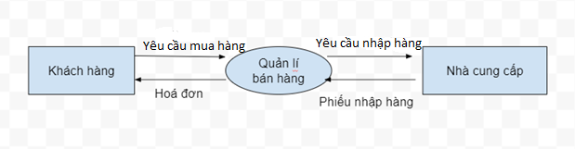

**DFD mức 1**

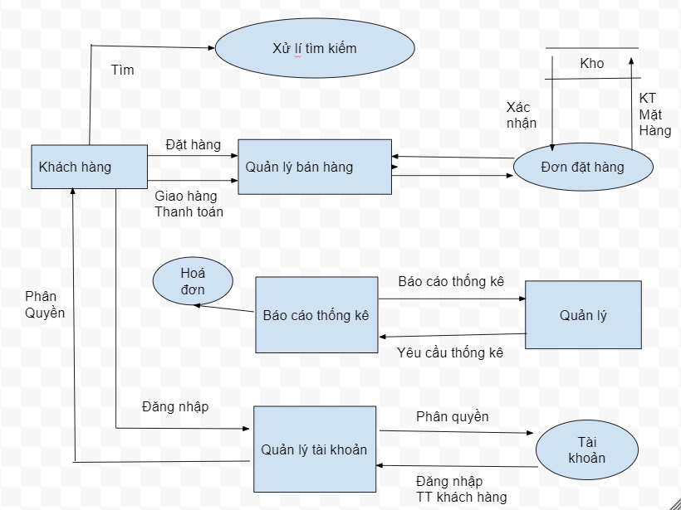

**Sơ đồ DFD tổng quát chức năng đăng kí**

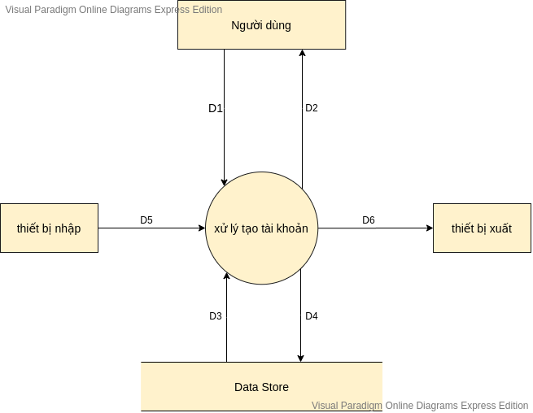

Ý nghĩa từng dòng dữ liệu:

D1:userame, password

D2:gồm hai dạng:

+Dạng 1:tạo tài khoản thành công.

+Dạng 2:tạo tài khoản thất bại.

D3:danh sách username

D4:username, password

D5:không có.

D6:không có.

-Thuật toán xử lý:

-Bước 1:người dùng nhập vào username, password

-Bước 2:hệ thống đọc danh sách các username từ cơ sở dữ liệu.

-Bước 3:kiểm tra username mà người dùng nhập vào có trong danh sách hay không:

+nếu không có thì lưu username và password người dùng nhập vào xuống cơ sở dữ liệu và trả về D2 có dạng 1.

+nếu không có thì trả về D2 có dạng 2.

-Bước 4:kết thúc.

**Sơ đồ DFD tổng quát chức năng đổi mật khẩu**

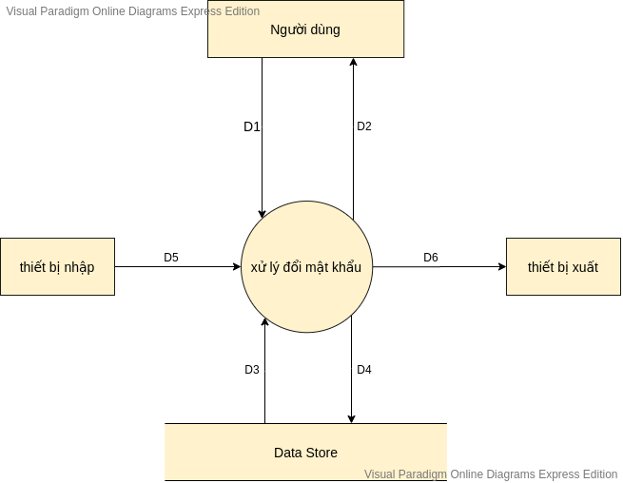

-Ý nghĩa từng dòng dữ liệu:

D1:password cũ, password mới

D2:gồm hai dạng:

+Dạng 1:đổi mật khẩu thành công.

+Dạng 2:đổi mật khẩu thất bại.

D3:danh sách username, password

D4:username, password mới.

D5:không có.

D6:không có.

-Thuật toán xử lý:

-Bước 1:hệ thống tự lấy username hiện đang đăng nhập, người dùng nhập vào mật khẩu cũ của tài khoản và mật khâu mới.

-Bước 2:hệ thống đọc danh sách các username và mật khẩu từ cơ sở dữ liệu.

-Bước 3:so password cũ mà người dùng nhập vào với password của username tương ứng từ danh sách:

+nếu giống nhau thì cập nhật lại mật khẩu mới rồi lưu username và password mới xuống cơ sở dữ liệu và trả về D2 có dạng 1.

+nếu không giống nhau thì trả về D2 có dạng 2.

-Bước 4:kết thúc.

**Sơ đồ DFD tổng quát chức năng xóa nhân viên**

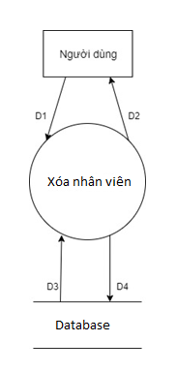

Ý nghĩa từng dòng dữ liệu:

D1: Nhập thông tin Nhân viên

D2: Thông báo xoá:

TH1: Xoá thành công.

TH2: Xoá thất bại -> Hiển thị nguyên nhân (Không tìm thấy, v.v)

D3: Xuất thông tin nhân viên cần xoá

D4: Truy cập kho dữ liệu nhân viên

Thuật toán xử lý:

Bước 1: Nhập thông tin nhân viên (MãNV, Họ tên, Chức vụ,v.v)

Bước 2: Thao tác xoá nhân viên

Bước 3: Xuất ra màn hình thông báo xoá như D2

Bước 4: Lưu CSDL

Bước 5: Kết thúc

**Sơ đồ DFD tổng quát chức năng Xóa khách hàng**

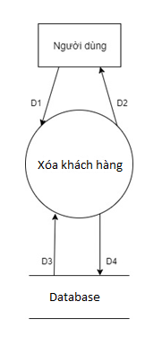

Ý nghĩa từng dòng dữ liệu:

D1: Nhập thông tin Khách hàng

D2: Thông báo xoá:

TH1: Xoá thành công.

TH2: Xoá thất bại -> Hiển thị nguyên nhân (Không tìm thấy, v.v)

D3: Xuất thông tin khách hàng cần xoá

D4: Truy cập kho dữ liệu khách hàng

Thuật toán xử lý:

Bước 1: Nhập thông tin khách hàng (MãKH, Họ tên, Mức thân thiết,v.v)

Bước 2: Thao tác xoá khách hàng

Bước 3: Xuất ra màn hình thông báo xoá như D2

Bước 4: Lưu CSDL

Bước 5: Kết thúc

**DFD tổng quát chức năng thêm Nhà cung cấp**

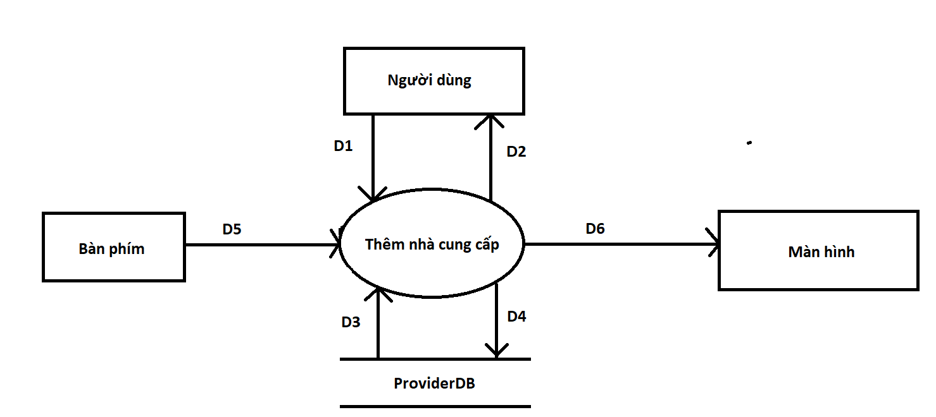

Ý nghĩa dữ liệu:

* D1: Các thông tin của nhà cung cấp
* D2: Xác nhận cho người dùng thêm thành công hoặc thất bại
* D3: Không có
* D4: Ghi dữ liệu vào ProviderDB
* D5: Nhập các thông tin của nhà cung cấp
* D6: D2

Thuật toán xử lý:

* B1: Kết nối cơ sở dữ liệu ProviderDB
* B2: Nhập thông tin được cung cấp
* B2: Kiểm tra thông tin:
  + TH1: Thông tin không hợp lệ => Xuất thông báo và yêu cầu cung cấp thông tin chính xác
  + TH2: Thông tin hợp lệ => Xuất thông báo và thực hiện ghi dữ liệu vào ProviderDB
* B3: Đóng kết nối cơ sở dữ liệu

**DFD tổng quát chức năng Sửa thông tin nhà cung cấp**

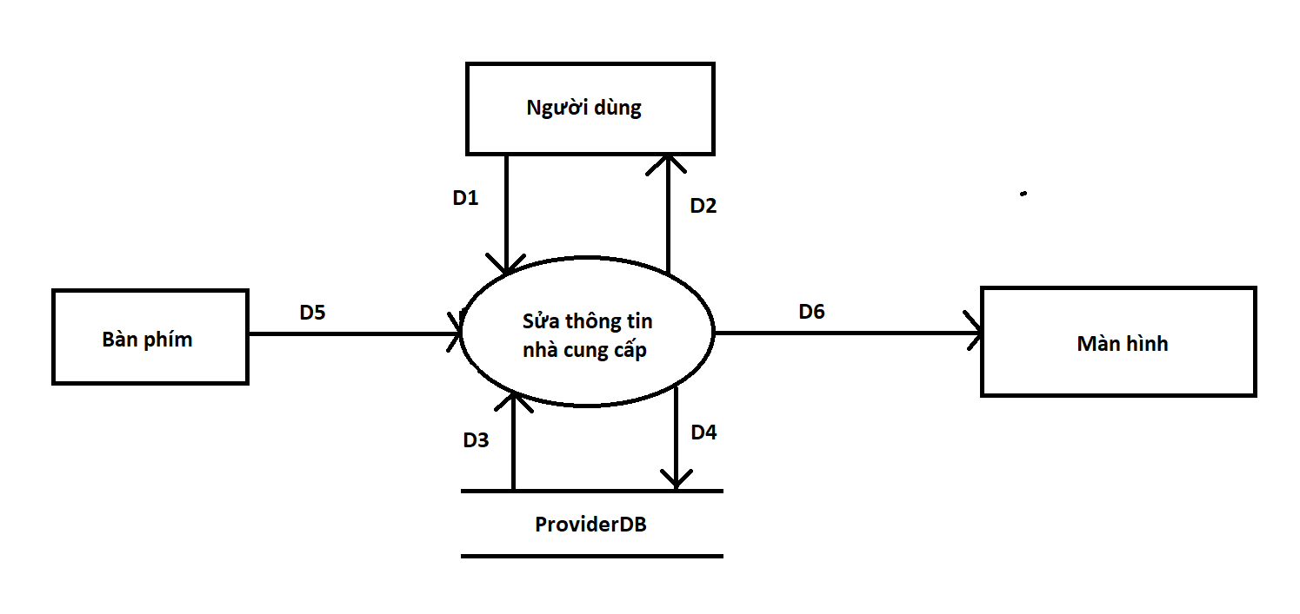  
Ý nghĩa dữ liệu:

* D1: Thông tin cần sửa
* D2: Xác nhận thông tin đã sửa
* D3: Đọc dữ liệu từ ProviderDB
* D4: Ghi dữ liệu vào ProviderDB
* D5: Nhập thông tin cần sửa
* D6: D2

Thuật toán xử lý:

* B1: Kết nối cơ sở dữ liệu ProviderDB
* B2: Đọc D3
* B3: Nhận D1 từ người dùng
* B4: Kiểm tra thông tin có hợp lệ không. Nếu không thì tới bước 7
* B5: Lưu D4 vào ProviderDB
* B6: Xuất thông tin đã sửa ra màn hình
* B7: Đóng kết nối cơ sở dữ liệu
* B8: Kết thúc

**DFD tổng quát Cập nhật trạng thái nhà cung cấp (ngưng cung cấp)**

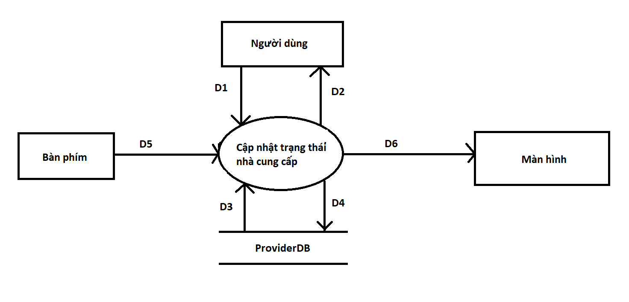

Ý nghĩa dữ liệu:

* D1: Cập nhật trạng thái
* D2: Xác nhận cho người dùng
* D3: Đọc dữ liệu từ ProviderDB
* D4: Ghi dữ liệu vào ProviderDB
* D5: D1
* D6: D2

Thuật toán xử lý:

* B1: Kết nối cơ sở dữ liệu ProviderDB
* B2: Đọc D3
* B3: Cập nhật trạng thái nhà cung cấp( 2 dạng)
  + Đang cung cấp
  + Tạm dừng cung cấp
* B4: Lưu D4 vào ProviderDB
* B5: Xuất thông báo cho người dùng
* B6: Đóng kết nối cơ sở dữ liệu
* B7: Kết thúc

**DFD tổng quát chức năng Thêm chương trình giảm giá**

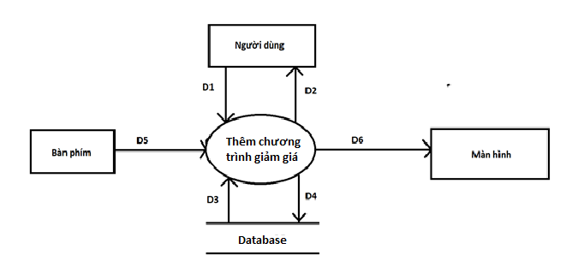

Ý nghĩa từng dòng dữ liệu:

D1: Các thông tin của chương trình (bao gồm chi tiết giảm giá)

D2: Có 2 dạng thông báo:

* Thêm thành công
* Thêm thất bại

D3: Danh sách chương trình đang tồn tại

D4: Ghi vào DB

D5: Nhập các thông tin của chương trình(bao gồm chi tiết giảm giá)

D6: Xuất thông báo D2

Thuật toán xử lý:

* B1: Kết nối cơ sở dữ liệu
* B2: Kiểm tra thông tin được nhập từ bàn phím
  + Th1: Thông tin không hợp lệ => Xuất thông báo nhập lại
  + Th2: Thông tin hợp lệ=> Xuất thông báo thành công và ghi dữ liệu vào DB
* B3: Tính toán giảm đơn giá cho sản phẩm được giảm
* B3: Đóng kết nối cơ sở dữ liệu

**DFD tổng quát chức năng nhập hàng**

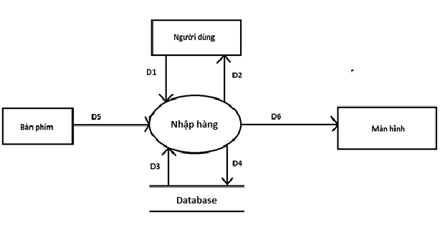

Ý nghĩa từng dòng dữ liệu:

D1: Các thông tin của phiếu nhập hàng (kèm chi tiết các sản phẩm nhập)

D2: Có 2 dạng thông báo:

* Nhập thành công
* Nhập thất bại

D3: Thông tin sản phẩm đã nhập

D4: Ghi vào DB

D5: Nhập các thông tin của phiếu nhập (kèm chi tiết các sản phẩm nhập)

D6: Xuất thông báo D2 và in phiếu nhập hàng

Thuật toán xử lý:

B1: Kết nối cơ sở dữ liệu

B2: Kiểm tra thông tin phiếu nhập được nhập từ bàn phím

* Th1: Thông tin không hợp lệ => Xuất thông báo nhập lại
* Th2: Thông tin hợp lệ=> Xuất thông báo thành công

B3: Kiểm tra thông tin sản phẩm nhập:

* Th1: Sản phẩm mới => Thêm mới sản phẩm vào DB
* Th2: Sản phẩm cũ => Cập nhập số lượng tồn kho vào DB

B4: Tạo phiếu nhập kèm chi tiết và ghi vào DB

B5: In phiếu nhập ra màn hình theo biểu mẫu

B6: Đóng kết nối DB

**DFD tổng quát chức năng bán hàng**

Ý nghĩa của từng dòng dữ liệu:

D1: Thông tin sản phẩm bán.

D2: Thông báo.

TH1: Thành công  
 TH2: Thất bại do dữ liệu nhập không hợp lệ.

D3: Thông tin về số lượng sản phẩm .

D4: Số lượng sản phẩm yêu cầu .

D5: Số lượng sản phẩm lấy từ kho và thông tin hoá đơn.

D6: Thông tin hóa đơn.

Xử lí tính toán:

B1: Chọn sản phẩm cần bán.

B2: Nhập số lượng.Kiểm tra dữ liệu nhập có hợp lệ hay không.Thất bại thì xuất thông báo và quay lai bước 1.

B3: Hệ thống sẽ kiểm tra trong kho hàng xem số lượng sản phẩm cần bán có nhỏ hơn hoặc bằng số lượng tồn kho . Thất bại thì xuất thông báo và quay lại bước 1.

B4: Nếu số lượng sản phẩm trong kho thỏa mãn yêu cầu thì cập nhật lại số lượng tồn kho sau khi lấy.

B5: Lưu hóa đơn vào kho hóa đơn khi thanh toán.

B6: Thông báo D2 và in hoá đơn cho khách.

**DFD tổng quát chức năng Tìm kiếm**

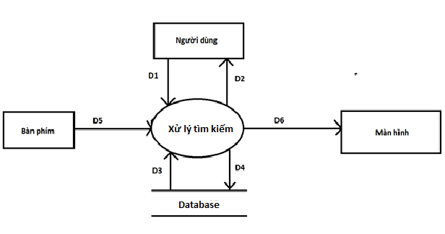

Ý nghĩa của từng dòng dữ liệu:

D1: Thông tin cần tìm kiếm

D2: Kết quả tìm kiếm

D3: Các lựa chọn phân mục để tìm kiếm

D4: Không có

D5: Nhập thông tin cần tìm kiếm

D6: D2

Xử lí tính toán:

B1: Kết nối cơ sở dữ liệu

B2: Kiểm tra thông tin được nhập từ bàn phím

B3: Tra cứu và xuất kết quả ra màn hình:

* Th1: Tìm thấy => xuất kết quả phù hợp
* Th2: Không tìm thấy => thông báo không tìm thấy

B6: Đóng kết nối DB

**DFD tổng quát chức năng thêm nhân viên**

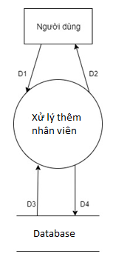

Ý nghĩa từng dòng dữ liệu:

D1: Nhập thông tin Nhân viên

D2: Thông báo thêm:

TH1: Thêm thành công.

TH2: Thêm thất bại -> Báo lỗi (trùng mã nv..)

D3: Xuất thông tin nhân viên

D4: thêm thông tin nhân viên kho dữ liệu nhân viên

Thuật toán xử lý:

Bước 1: Nhập thông tin nhân viên (MãNV, Họ tên, Chức vụ,v.v)

Bước 2: Thao tác xoá nhân viên

Bước 3: Xuất ra màn hình thông báo thêm như D2

Bước 4: Lưu CSDL

**DFD tổng quát chức năng thêm khách hàng**

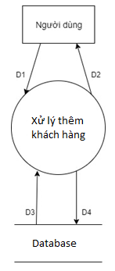

Ý nghĩa từng dòng dữ liệu:

D1: Nhập thông tin Khách hàng

D2: Thông báo thêm:

TH1: Thêm thành công.

TH2: Thêm thất bại -> Hiển thị nguyên nhân

D3: Xuất thông tin khách hàng cần thêm

D4: truy cập thêm vào kho dữ liệu khách hàng

Thuật toán xử lý:

Bước 1: Nhập thông tin khách hàng (MãKH, Họ tên, Mức thân thiết,v.v)

Bước 2: Thao tác thêm khách hàng

Bước 3: Xuất ra màn hình thông báo thêm như D2

Bước 4: Lưu CSDL